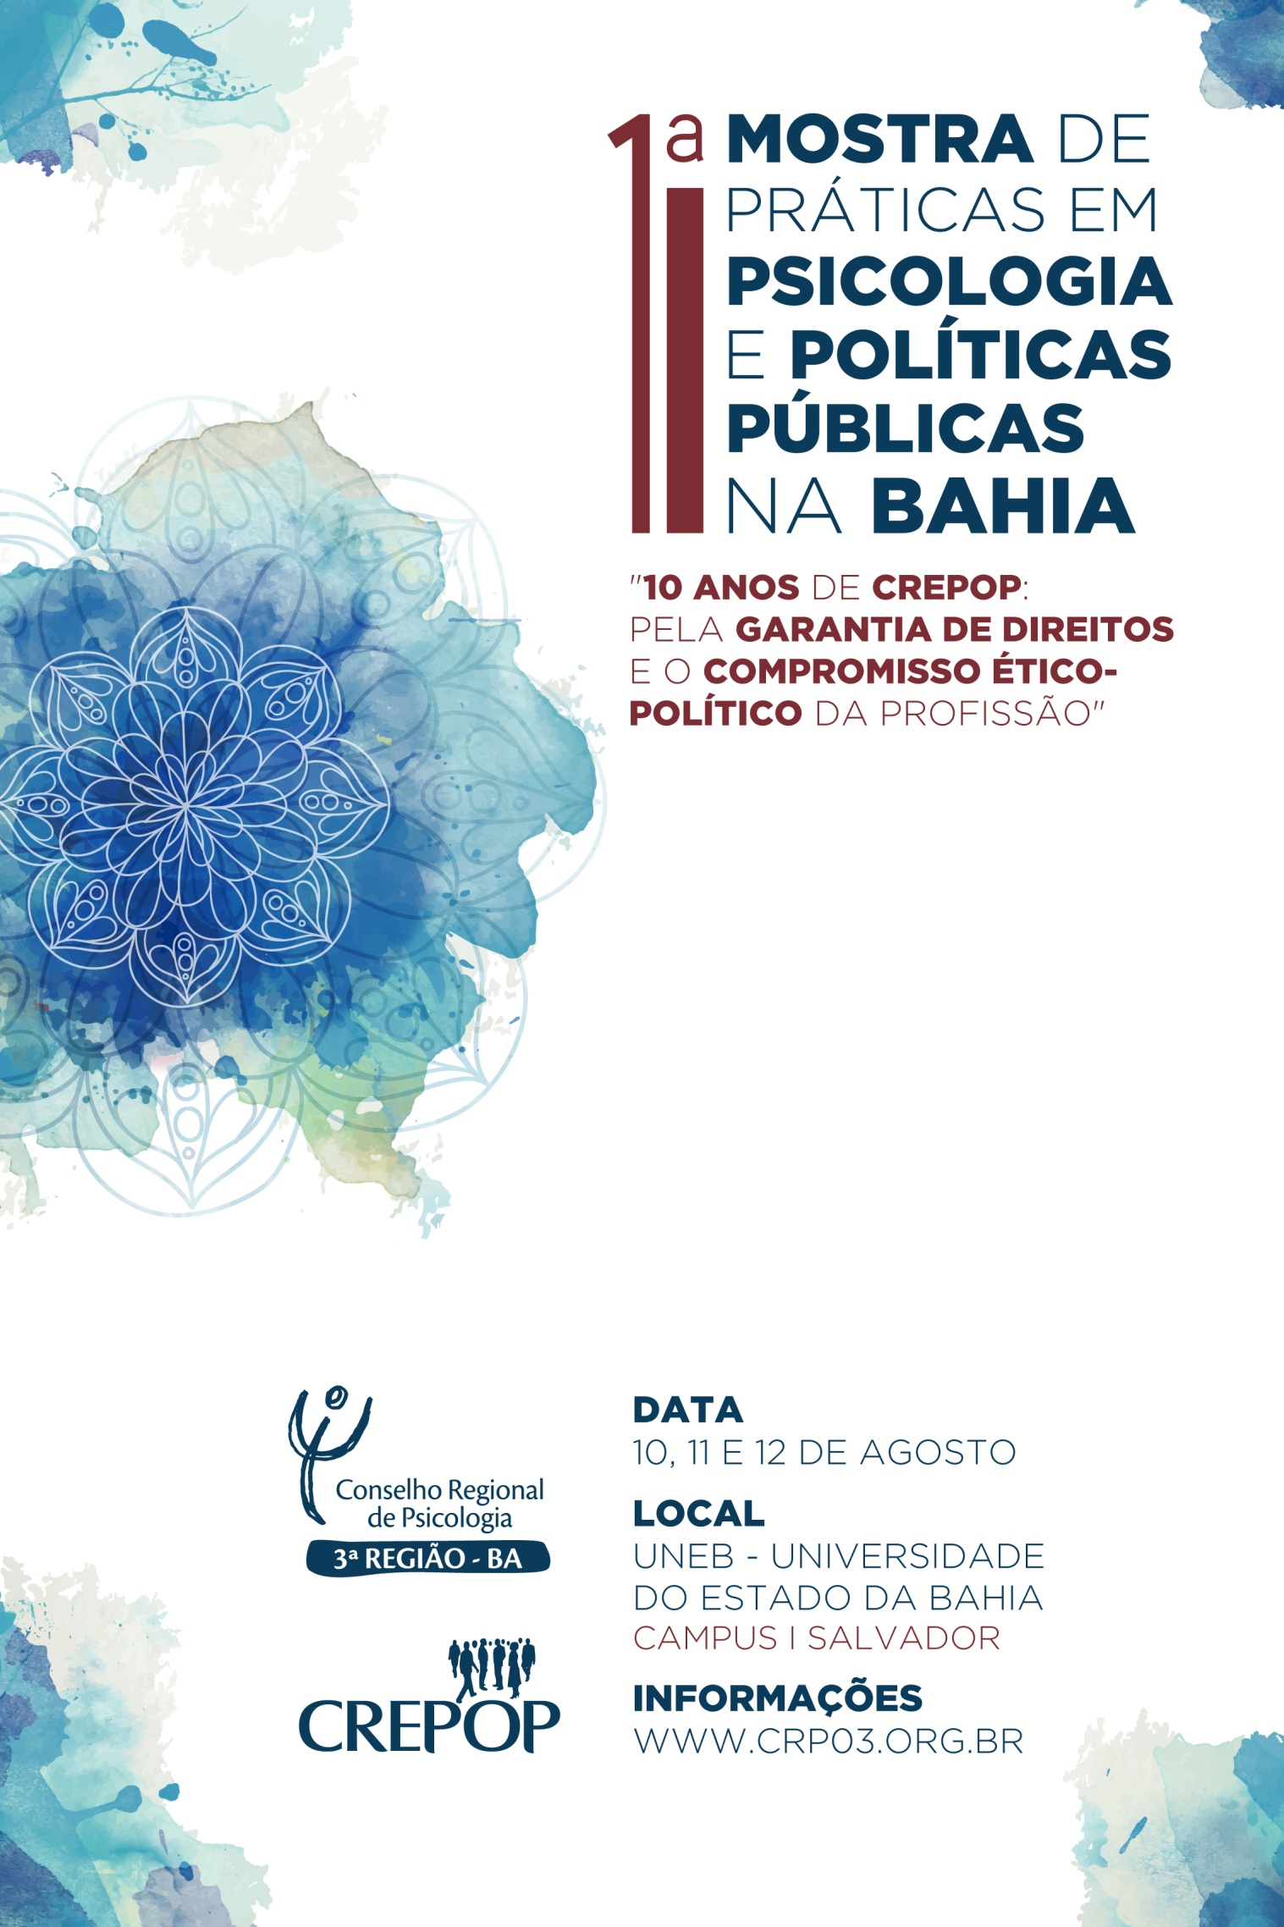

|  |  |
| --- | --- |
| QUARTA-FEIRA 10.08.16 | |
| 15:00 – 20:00 | Credenciamento |
| 18:00 – 18:30 | Mesa Institucional |
| 18:30 – 20:00 | Mesa de Abertura – **“Atual conjuntura política e as inserções da Psicologia”**  *Isabel Maria Farias Fernandes de Oliveira* – Psicóloga, Profª Drª da Uni. Fed. Rio Grande do Norte (UFRN)  *Patrícia Chaves –* Psicóloga, mestranda em Estudos Étnicos e Africanos (CEAO/UFBA) |
| QUINTA-FEIRA 11.08.16 | |
| 8:00 – 10:00 | Credenciamento |
| 8:00 – 10:00 | Mesa I – **“Compromisso ético-político e produção de subjetividades”**  *José Moura Gonçalves Filho* – Psicólogo, Profº Drº da Universidade de São Paulo (USP)  *Thaís Seltzer Goldstein* – Psicóloga, Profª Drª da Universidade Paulista (UNIP) |
| 10:00 – 10:15 | Intervalo |
| 10:15 – 12:15 | Rodas de Conversa I |
| 12:15 – 13:30 | Intervalo para Almoço |
| 13:30 – 15:30 | Rodas de Conversa II |
| 15:30 – 17:30 | Rodas de Conversa III |
| 17:30 – 18:00 | Intervalo |
| 18:00 – 20:00 | Mesa II – **“Prática interdisciplinar para a garantia de direitos nas políticas públicas”**  *João Paulo Macedo* – Psicólogo, Profº Drº da Universidade Federal do Piauí (UFPI)  *Luane Neves Santos –* Psicóloga, doutoranda em Educação (PUC-SP)  *Jason Gomes Rodrigues Santos* – Fonoaudiólogo, Mestre em Ciência da Educação e Saúde na Infância e na Adolescência pela Universidade Federal de São Paulo (UNIFESP) |
| SEXTA-FEIRA 12.08.16 | |
| 8:00 – 10:00 | Mesa III – ***“Referências técnicas para a qualificação psi nas Políticas Públicas – lugar social e posicionamento político da profissão”***  *Joari Aparecido Soares de Carvalho* – Psicólogo, Mestre em Psicologia Social (USP-SP)  *Gisele Vieira Dourado Oliveira Lopes –* Psicóloga, Mestre em Saúde Comunitária (ISC/UFBA), Profª da Escola Bahiana de Medicina e Saúde Pública (EBMSP)  *Larissa Correia Nunes Dantas –* Psicóloga, Mestre em Saúde Comunitária (ISC/UFBA), Técnica do Centro de Referência Técnica em Psicologia e Políticas Públicas (CREPOP), CRP03 – região Bahia |
| 10:00 – 10:15 | Intervalo |
| 10:15 – 12:15 | Rodas de Conversa IV |
| 12:15 – 13:30 | Intervalo para Almoço |
| 13:30 – 15:00 | Rodas de Conversa V |
| 15:00 – 16:30 | Rodas de Conversa VI |
| 16:30 – 17:30 | **Bate papo com autoras/es**  Livro: “A Psicologia na Assistência Social: convivendo com a desigualdade”  Autora: Luane Neves Santos  Livro: “Saudades sim, tristeza não: Psicologia, Memória social e deslocamentos forçados”  Autora: Fernanda Blanco Vidal  Livro: “Enfrentamento psicológico de pessoas negras e com deficiência”  Autor: Carlos Vinícius Gomes Melo  Livro: “Gênero na Psicologia: articulações e discussões”  Autoras: Grupo de Trabalho em Relações de Gênero e Psicologia do Conselho Regional de Psicologia Bahia  Livro: “Cartilha Psicologia e Relações Raciais”  Autoras: Grupo de Trabalho Psicologia e Relações Raciais |
| 17:30 – 18:00 | Intervalo |
| 18:00 – 19:00 | Assembleia Final e Mesa de Encerramento |

RODAS DE CONVERSA:

Teatro da UNEB

Auditório do Departamento de Educação (DEDC)

Auditório do Departamento de Ciências da Vida (DCV)

Sala 1

Sala 2

MAPA DA UNEB:

RESTAURANTES:

**Cantina do  Edy:** Departamento de Educação da Uneb, próximo ao Auditório Jurandy Oliveira.

**Guioza Restaurante:** Rua Silveira Martins, 2550, ao lado do Master.

**Shopping Cabula Master:** Rua Silveira Martins, 2550. Em frente a Uneb, na saída do estacionamento.

**Milton Bar e Restaurante:** Estrada Barreiras, 105, próximo ao Hiper Bompreço. Ao lado da UNEB.

**Churrascaria Boi Na Brasa:** Estrada Das Barreiras, 3, ao lado do Milton Bar.